
- Gương phẳng
Hình ảnh của vật quan sát được trong gương gọi là ảnh của vật tạo bởi gương.

II. Hiện tượng phản xạ ánh sáng
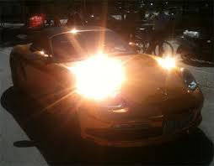

III. Định luật phản xạ ánh sáng
- Tia phản xạ nằm trong mặt phẳng chứa tia tới và pháp tuyến của gương tại điểm tới.
- Góc phản xạ bằng góc tới.

